Fiche n° 3
Commencer à manipuler du rss sous spip

Objectif :
Lire des fils rss sous spip d'une part et voir comment spip génère des fils rss d'autre part

Bibliographie
- mode d'emploi en ligne de spip :
  - la boucle SITES http://www.spip.net/fr_article910.html
  - la boucle SYNDIC_ARTICLES http://www.spip.net/fr_article911.html
  - la syndication de contenu http://www.spip.net/fr_article3376.html
  - les fichiers BACKEND http://www.spip.net/fr_article2389.html

Partie 1 : Lire des fils RSS sous SPIP
(utilisation du squelette par défaut)

Pré-requis
- avoir installer un site spip (fiche n° 2) sur un espace Apache + Mysql + Php (?AMP) (? Valant pour L linux ou W pour windows) (fiche n° 1)
- avoir créé une rubrique sur le site spip et avoir (dans l'espace "configuration") permis la gestion d'un annuaire de sites web

1ère étape : référencer des sites :

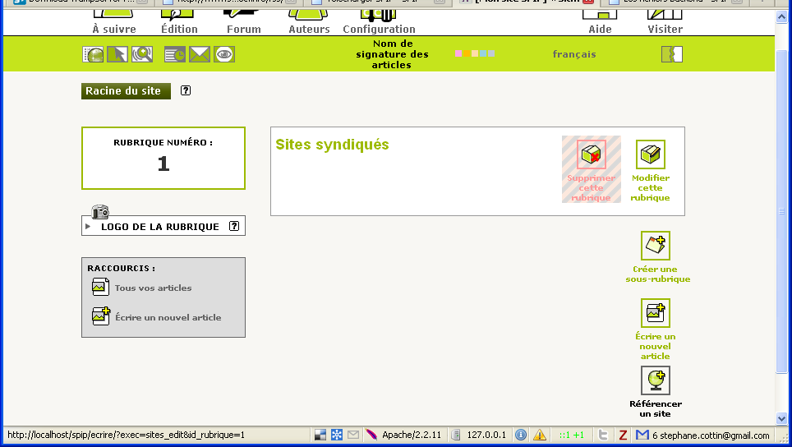

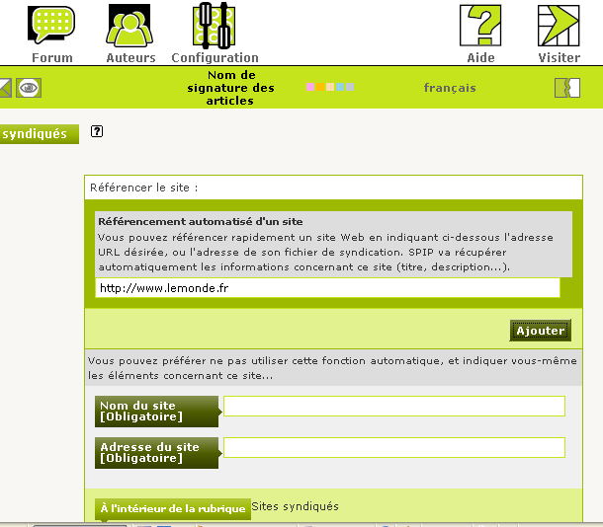

Laisser faire ici automatiquement (on peut imposer le nom du site et les autres données)
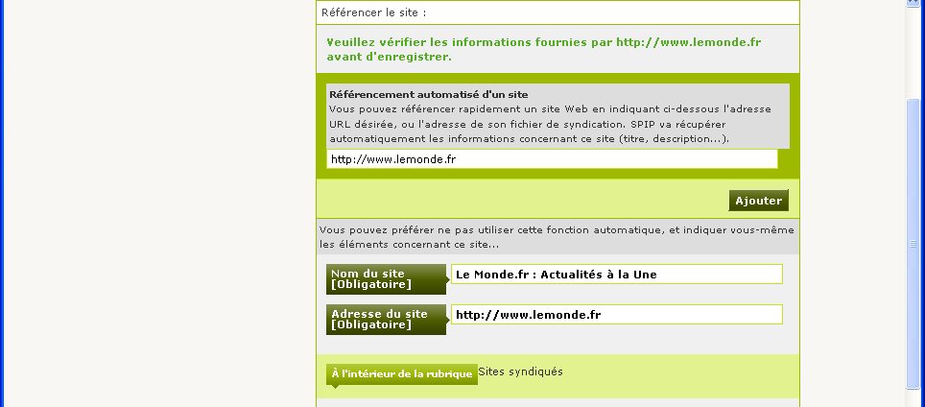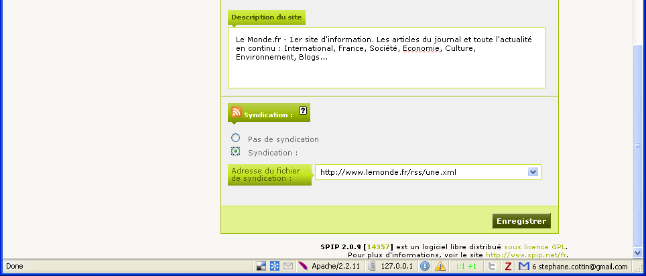
Penser à PUBLIER le site (sinon il reste dans les sites "proposés" et n'est jamais affiché en front office

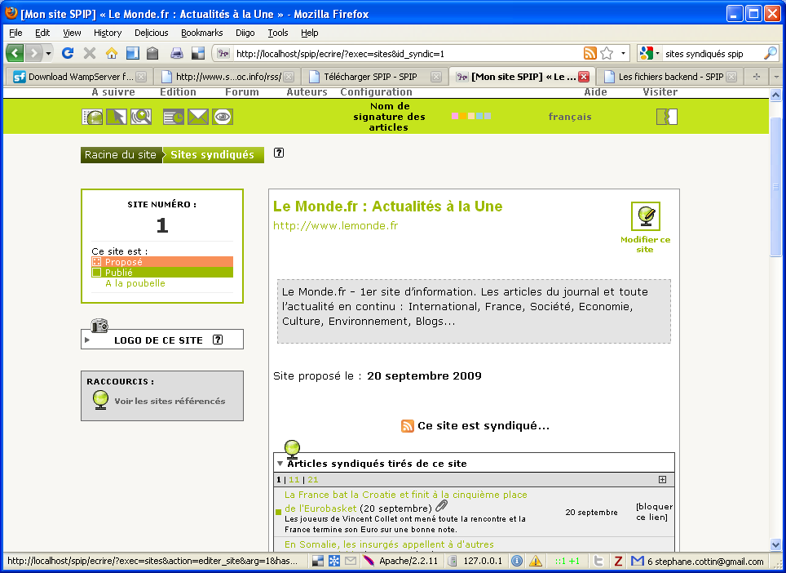

Voir en ligne
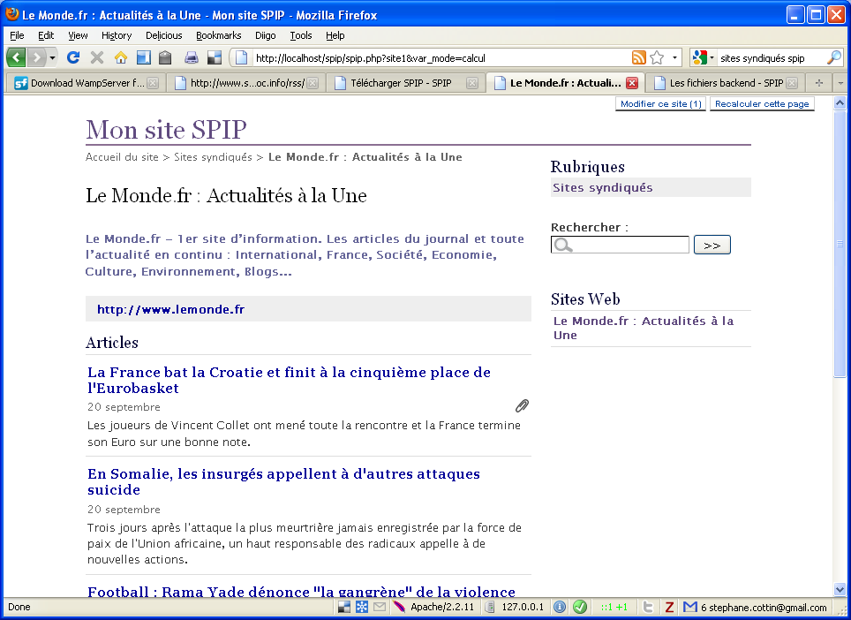

A noter le panneau de contrôle du fil, sur lequel on peut bloquer (ou valider) les liens un par un, selon que l'option par défaut a été cochée, et choisir ce que l'on veut lire (résumé ou tout l'article)
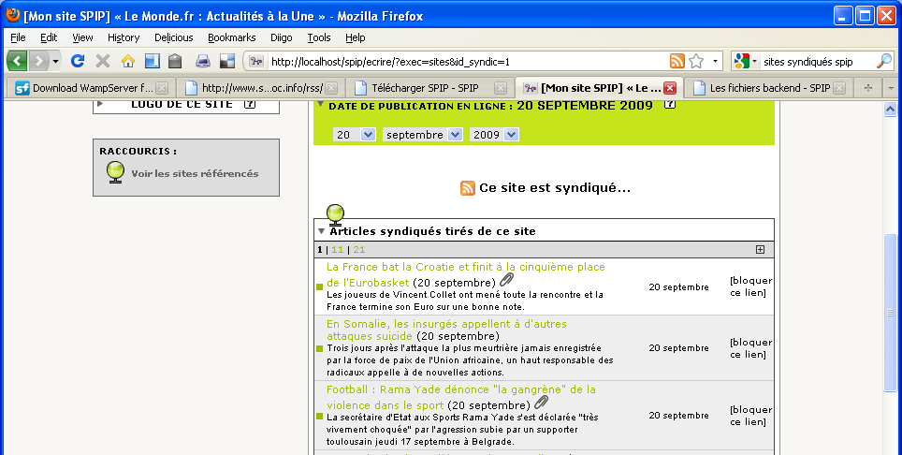
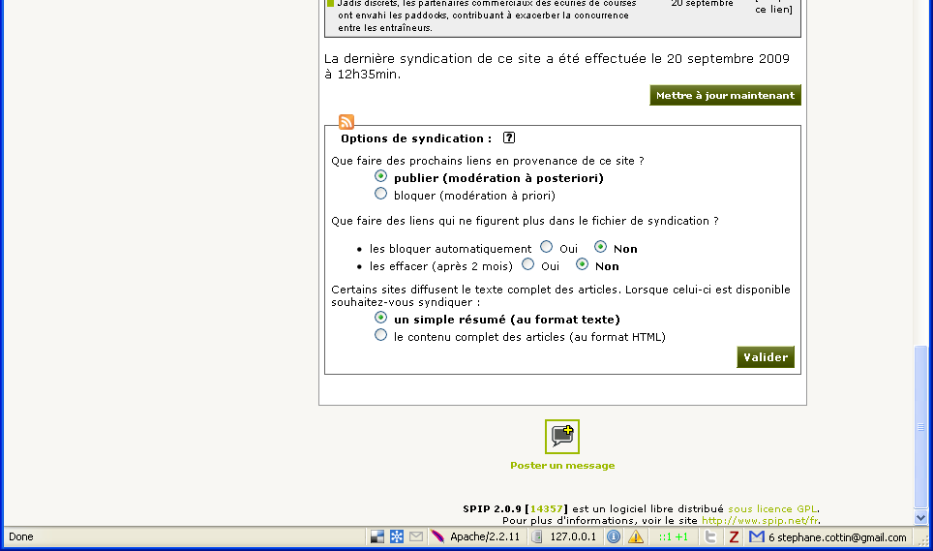
2ème étape
Gérer ses fils (clic sur "Voir les sites référencés" depuis l'outil de gestion des sites, ou le menu "Edition")

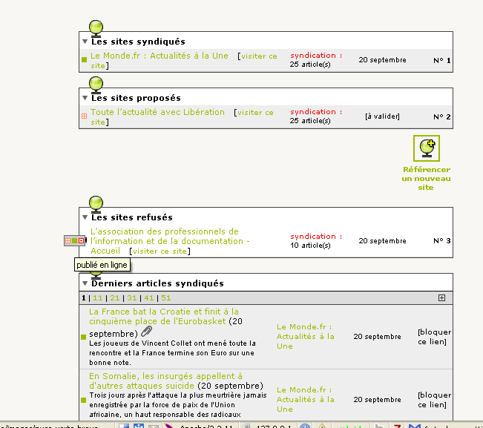
Partie 2 : Générer des fils RSS sous SPIP
(utilisation du squelette par défaut)

Bibliographie :
- Rubrique Syndication de Spip-Contrib : http://www.spip-contrib.net/Syndication
- mode d'emploi en ligne de spip :
  - les fichiers BACKEND http://www.spip.net/fr_article2389.html

http://feedvalidator.org

Spip "lit" (on dira plutôt "parse") les fils rss grâce à l'application PHP qui se trouve sous deux programmes PHP :
C:\wamp\www\spip\ecrire\inc\syndic.php dans laquelle il définit la fonction de syndication et
C:\wamp\www\spip\ecrire\inc\genie\syndic.php qui définit les délais pour la faire :

Voir http://doc.spip.org/@executer_une_syndication
function executer_une_syndication() {

## valeurs modifiables dans mes_options
## attention il est tres mal vu de prendre une periode < 20 minutes
define('_PERIODE_SYNDICATION', 2*60);
define('_PERIODE_SYNDICATION_SUSPENDUE', 24*60);

(voir aussi l'application SpeedSyndic sur la Spip-Contrib qui permettait d'accélérer la syndication par sites http://www.spip-contrib.net/SpeedSyndic mais qui ne semble pas marcher pour les versions de spip > 2.0)

Mais spip génère aussi des fils rss "à la volée" à partir des nouveaux articles (ou brèves) écrits.

Le fichier de création de ces fils est par défaut dans le "squelette" de distribution sous c:\wamp\www\spip\squelettes-dist\backend.html

Ainsi est généré à la volée à chaque fois qu'est envoyée au serveur la commande : http://(nom du site)/spip.php?page=backend

(avec éventuellement des paramètres cumulatifs, par exemple :
http://(nom du site)/spip.php?page=backend&mot=5 (ou &rub=1 ou &lang=fr ou aut=1)

[(#HTTP_HEADER{Content-type: text/xml[; charset=(#CHARSET)]})]<?xml
version="1.0"[ encoding="(#CHARSET)"]?> codage des caractères
<rss version="2.0" [(#REM) rss 2.0.9)]
xmlns:dc="http://purl.org/dc/elements/1.1/"
xmlns:content="http://purl.org/rss/1.0/modules/content/"
> version RSS 2.0 déclarée (des squelettes sachant générer de l'atom sont présents sur spip-contrib)

<channel[ xml:lang="(#LANG)"]> description du channel
<title>[(#NOM_SITE_SPIP|texte_backend)]</title>
<link>#URL_SITE_SPIP/</link>
[<description>(#DESCRIPTIF_SITE_SPIP|supprimer_tags|texte_backend)</description>]
<language>#LANG</language>
<generator>SPIP - www.spip.net</generator>

[ <image>
<title>[(#NOM_SITE_SPIP|texte_backend)]</title>
<url>(#LOGO_SITE_SPIP||image_reduire{144,400}|extraire_attribut{src}|url_absolue|texte_backend)</url>
<link>#URL_SITE_SPIP/</link>
[<height>(#LOGO_SITE_SPIP||image_reduire{144,400}|extraire_attribut{height})</height>]
[<width>(#LOGO_SITE_SPIP||image_reduire{144,400}|extraire_attribut{width})</width>]
</image>
]

<BOUCLE_10recents(ARTICLES) {lang ?}{branche ?}{id_mot ?}{id_auteur ?} {par date}{inverse}{0,10}{unique}>insertion des 10 (0,10) derniers articles chronologiquement (par date inverse ; unique permet d'éviter les doublons) ; si les paramètres lang, branche (rubrique ou secteur), mot-clef ou auteur sont insérés dans l'URL, une condition WHERE est ajoutée à la requête SQL
<INCLURE{fond=inc-rss-item} inclusion des 10 items en utilisant le "fond" (modèleà inc-rss-item (voir fichier ci dessous){id_article}>
</BOUCLE_10recents>

<BOUCLE_tres_recents(ARTICLES){lang ?}{branche ?}{id_mot ?}{id_auteur ?} {par date}{inverse}{age<3}{unique}>
<INCLURE{fond=inc-rss-item}{id_article}>
</BOUCLE_tres_recents> Cas particulier = s'il y a plus de 10 articles de moins de 3 jours, les afficher quand même

</channel>

</rss>

Ce fichier backend.html appelle l'include du fichier inc-rss-item.html sous le même répertoire

<BOUCLE_un_article(ARTICLES){id_article}>
<item[ xml:lang="(#LANG)"]>
<title>[(#TITRE|supprimer_tags|texte_backend)]</title> affiche le titre dans un format normalisé (pas de lien, ni d'enrichissement)
<link>[(#URL_ARTICLE|url_absolue)]</link>
[<guid isPermaLink="true">(#URL_ARTICLE|url_absolue)</guid>]
[<dc:date>(#DATE|date_iso)</dc:date>]
<dc:format>text/html</dc:format>
[<dc:language>(#LANG)</dc:language>]
[<dc:creator>(#LESAUTEURS|supprimer_tags|texte_backend)</dc:creator>]

[(#REM)
Le bloc qui suit diffuse les mots-cles a la mode RSS

]<BOUCLE_mots_rss(MOTS){id_article}>
[<dc:subject>(#TITRE|texte_backend)</dc:subject>]</BOUCLE_mots_rss>
Balises en dc: (Dublin Core) = normalisation ISO
<description>[(#INTRODUCTION|texte_backend)]

[(#REM)
Le bloc qui suit diffuse la rubrique et les mots-cles
sous forme de "microformats"

]<BOUCLE_rubrique_mf(RUBRIQUES){id_rubrique}>-
[&lt;a href="[(#URL_RUBRIQUE|url_absolue)]" rel="directory"&gt;(#TITRE|supprimer_tags|texte_backend)&lt;/a&gt;]
</BOUCLE_rubrique_mf><B_mots_mf>
/ <BOUCLE_mots_mf(MOTS){id_article}{", "}>
[&lt;a href="[(#URL_MOT|url_absolue)]" rel="tag"&gt;(#TITRE|texte_backend)&lt;/a&gt;]</BOUCLE_mots_mf>

</description>

[(#REM)
Le bloc qui suit diffuse aussi le texte integral de l'article,
ce qui permet une syndication plus riche (mais plus "lourde").
Fonction desactivable depuis les reglages du site.
][
(#CONFIG{syndication_integrale}|=={oui}|?{' ',''})<content:encoded>[(#LOGO_ARTICLE|right||image_reduire{150,150}|texte_backend)
][&lt;div class='rss_chapo'&gt;(#CHAPO|texte_backend)&lt;/div&gt;
][&lt;div class='rss_texte'&gt;(#TEXTE|
image_reduire{500,0}|texte_backend)&lt;/div&gt;
][&lt;hr /&gt;
&lt;div class='rss_notes'&gt;(#NOTES|texte_backend)&lt;/div&gt;
][&lt;div class='rss_ps'&gt;(#PS|texte_backend)&lt;/div&gt;]
</content:encoded>
]

[(#REM)
Le bloc qui suit diffuse l'adresse des documents associes aux articles ;
ajouter par ex. {extension=mp3} pour limiter a un certain type de document.
] <BOUCLE_documents(DOCUMENTS){id_article}{mode=document}{doublons}>[
<enclosure url="(#URL_DOCUMENT|url_absolue|unique)"[ length="(#TAILLE)"][ type="(#MIME_TYPE)"] />]
</BOUCLE_documents>

</item>
</BOUCLE_un_article>

Tout ceci se fait automatiquement, mais il est utile de savoir comment cela se fait afin de reprendre ce mode de fonctionnement et pour l'adapter à ses besoins.

Exemple :

Ecrire un nouvel article
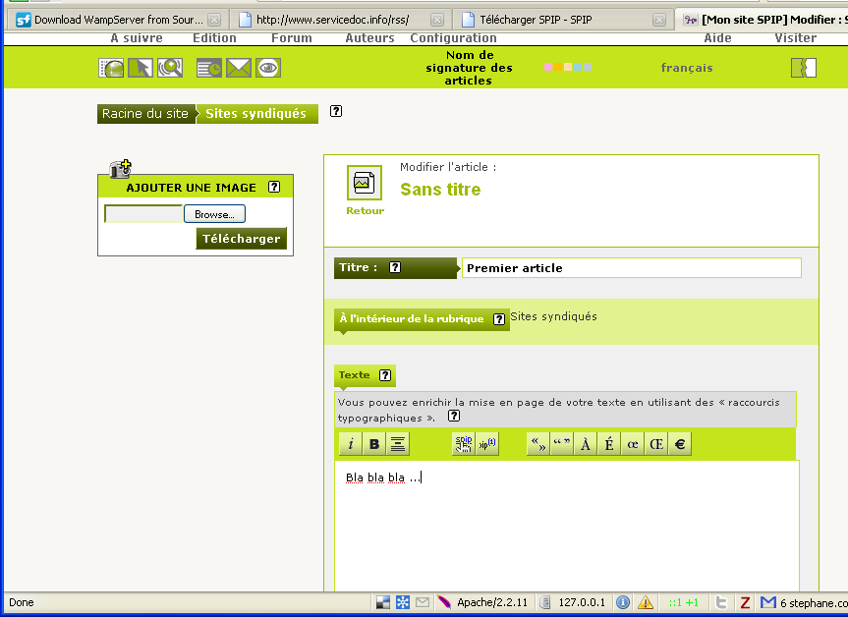

Pensez à le valider

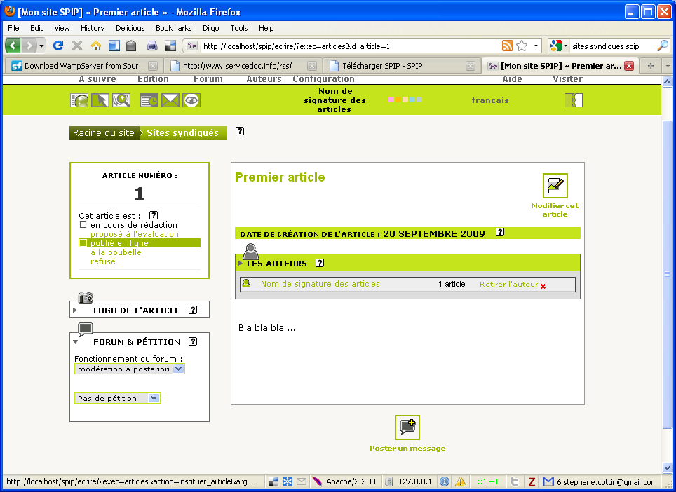

Résultat = code source de la page http://localhost/spip/spip.php?page=backend



